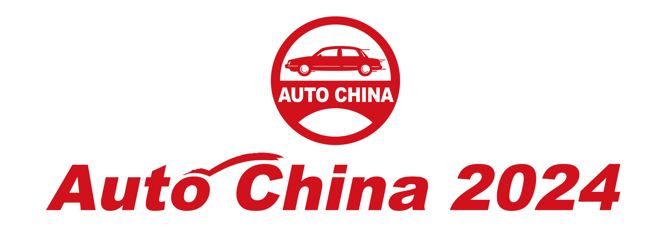
__________________________________________________________
AUTO CHINA 2024
2024 BEIJING INTERNATIONAL AUTOMOTIVE EXHIBITION
2024（第十八届）北京国际汽车展览会
Space Reservation Form 展位预留表
(Non – Vehicle Section 非整车部份)

Name 姓名:
Title/Department 职位/部门:
Company 公司:
Address 地址:
Postal Code 邮编:
Tel 电话: Fax 传真:
E-mail 电子邮件: Website 网址:
Product Line 产品类别:
Please fill in the blanks below where is appropriate. 请填上所需展台面积
Venue 展会场地 | Option 选择 | Unit Cost 费用 | Area required 预留展位面积
中国国际展览中心  (老馆- 静安庄馆) /  CIEC | Package Stand 标准展台  (min 9 sqm 最少9平方米) | 人民币2,000/平方米  US300/ sqm | ____________ sqm平方米
中国国际展览中心  (老馆- 静安庄馆) /  CIEC | Raw Space 光地展台  (min 36 sqm最少36平方米) | 人民币1,800/平方米  US270/ sqm | ____________ sqm平方米
中国国际展览中心  (新馆 - 天竺馆) /  NCIEC | Raw Space 室内光地展台  Temporary Hall临时展馆  (min 200 sqm最少200平方米) | 人民币1,800/平方米  US270/ sqm | ____________ sqm平方米
中国国际展览中心  (新馆 - 天竺馆) /  NCIEC | 室外光地展台 Open Space  (min 200 sqm最少200平方米) | 人民币1,000/平方米  US150/ sqm | ____________ sqm平方米

Signature 签署: ________________________________________ Date 日期: _________________
(with company stamp 请盖上公司印鉴)

Please fax or mail this form to 请交回:
Adsale Exhibition Services Ltd. 雅式展览服务有限公司
雅式展览服务有限公司
联系人：黎 军 先生
手机：137 0168 0119-- 传真：010-8460 2816
邮箱：516108003@qq.com

